Note de présentation brève et synthétique des comptes administratifs et des budgets communaux

L’article L2313-1 du Code Général des collectivités territoriales (CGCT) prévoit qu’une présentation brève et synthétique retraçant les informations financières essentielles doit être mise en ligne sur le site de la commune et jointe au Budget. Cette note répond donc à cette obligation. Les documents budgétaires peuvent être consultés sur simple demande au secrétariat de la mairie.

# Introduction : Notions de base en comptabilité publique

Le budget d’une commune se compose d’un budget principal et d’un ou plusieurs budgets annexes. Ces budgets annexes rassemblent les recettes et les dépenses liées à certains services spécialisés comme par exemple l’eau et l’assainissement.

1. **Le budget Primitif (BP)**: c’est le premier acte obligatoire du cycle budgétaire de la commune. C’est un acte de prévision et d’autorisation des dépenses et des recettes pour l’année à venir. C’est l’acte juridique qui autorise à procéder aux dépenses et aux encaissements. Aucune dépense ne peut être réalisée si elle n’est pas inscrite dans le budget. C’est aussi un acte politique et démocratique car il indique les orientations financières et les priorités de la politique municipale proposé par le Maire et voté par le conseil municipal. Son vote doit être effectué au plus tard le 15 avril. S’agissant d’un budget prévisionnel il est nécessaire de procéder à des adaptations en cours d’année et le conseil municipal vote alors **des décisions modificatives**.
2. **Le compte financier unique :** La commune s’est portée candidate à l’expérimentation du compte financier unique (CFU) à compter de l’exercice 2023. Le CFU a vocation à devenir la nouvelle présentation des comptes locaux pour les élus et les citoyens, si le législateur en décide ainsi. Sa mise en place vise les objectifs suivants :
   * Favoriser la transparence et la lisibilité de l’information financière
   * Améliorer la qualité des comptes
   * Simplifier le processus administratif entre l’ordonnateur et le comptable sans remettre en cause leurs prérogatives respectives.

Dorénavant le conseil municipal n’aura plus à valider deux documents différents, le compte de gestion et le compte administratif. Toutes les données d’exécution budgétaire et patrimoniale seront rassemblées dans un seul et même document le CFU. La confection de ce document commun entre l’ordonnateur et le comptable sera simplifié. Il sera mis en œuvre avec les comptes 2023 et sera appliqué pour l’ensemble des budgets de la commune (Budget général, budget eau et assainissement et budget cimetière). C’est le document qui retrace l’ensemble des dépenses et des recettes de l’année écoulée. Il reprend également les engagements juridiques en dépenses et en recettes (Restes à Réaliser). Il doit être voté par le conseil municipal au plus tard le 30 juin. Le CFU est donc le bilan financier de la commune. Il permet de contrôler la gestion de la commune, et de vérifier que les dépenses annoncées lors du budget primitif sont bien celles réalisées. Il présente aussi les résultats comptables de l’exercice.

# Les comptes Financier Unique (CFU) 2023 de la commune

1. **Le budget Général**

La section de fonctionnement regroupe les dépenses et les recettes nécessaires au fonctionnement courant de la commune.

Les dépenses de fonctionnement sont constituées par les salaires et les charges du personnel communal (ainsi que le personnel mis à disposition par objectif plus pour la gestion du centre aéré et du centre ados), l’entretien, la maintenance et la consommation en fluide des bâtiments communaux, les achats de fournitures diverses, les subventions versées aux associations, le fonctionnement de l’école et des services périscolaires (garderie et cantine). A ces dépenses il convient d’ajouter le reversement à l’Etat et à l’intercommunalité, et le paiement des intérêts d’emprunt… Pour l’année 2023 le montant total des dépenses réelles de fonctionnement est de : 1 534 153.60€ auxquels s’ajoute 42 647.87€ de dépenses d’ordre budgétaires. Les dépenses d’ordres sont des dépenses non budgétaires, il s’agit de jeux d’écritures qui donnent lieu ni à encaissement ni à décaissement mais qui participent à l’équilibre du budget. La répartition des dépenses est présentée dans le graphique ci-dessous.

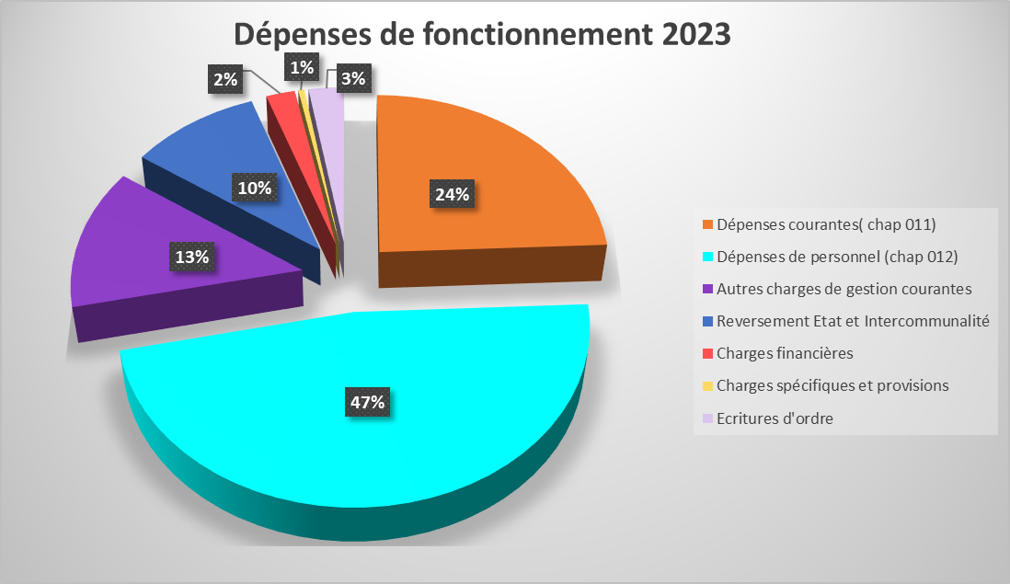

Les recettes de fonctionnement correspondent aux sommes encaissées au titre de prestations fournies à la population (cantine, garderie, redevances d’occupation du domaine public…), aux encaissements des loyers communaux, aux impôts locaux, aux dotations de l’Etat. Il est à noté que depuis de nombreuses années les dotations de l’Etat diminuent fortement. Ainsi la dotation globale de fonctionnement est passé de 167 597 € en 2012 à 42 237 € en 2023. En 2023 la commune a encaissé la somme de 1 780 855.03€ de recettes réelles (et 6 801.51€ d’écriture d’ordre non budgétaire). Les recettes sont détaillées dans le graphique ci-dessous.

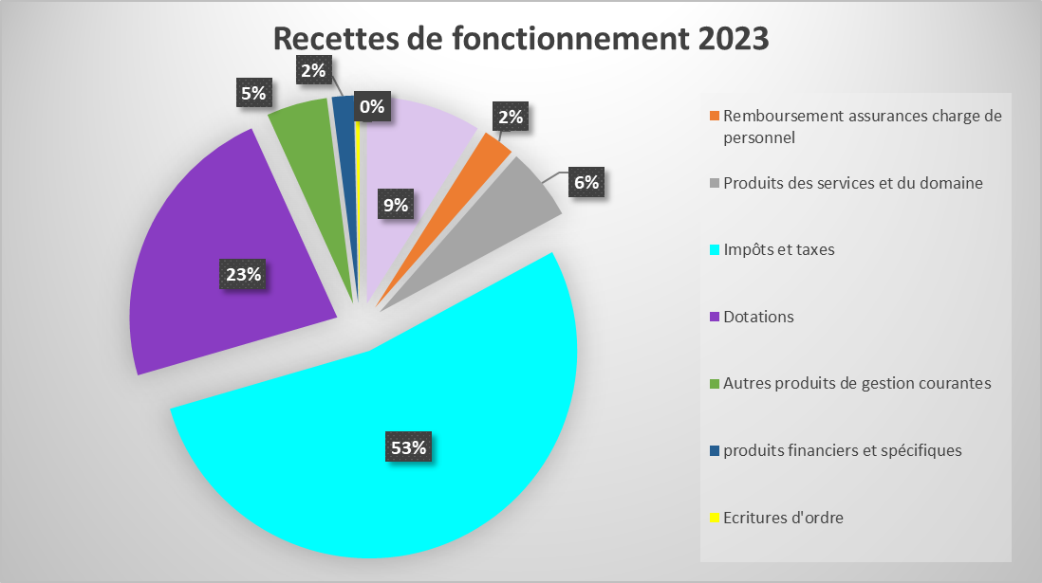

La section d’investissement correspond aux acquisitions de biens et matériels durables, aux travaux d’infrastructures, aux remboursements en capital des emprunts…En résumé ce sont les dépenses qui procurent un bien durable et qui entrent dans le patrimoine de la commune avec pour effet de le conserver, de le renouveler ou de l’accroître.

Les dépenses totales (hors opérations d’ordres non budgétaires) sont de 1 070 446.39€ dont 678029.87 € de remboursement du capital de la dette pour l’année 2023. Les recettes réelles d’investissement ont été de 886 309.21€.

Les recettes d’investissements sont composées pour l’année 2023 de la taxe d’aménagement, du FCTVA (remboursement par l’Etat d’une partie de la TVA payée par la commune sur les dépenses d’investissement de 2021), de l’affectation du résultat (transfert d’une partie de l’excédent de fonctionnement pour financer les investissements), de l’attribution de compensation de la CCSB et des subventions obtenues pour les travaux. La commune, pour financer ses investissements, mobilise des subventions de l’Etat, la Région, le Département, des fonds privés… à chaque fois que cela est possible.

Tableau des investissements réalisés en recettes et dépenses pour l’année 2023



Les résultats cumulés du budget général (intégrant les reports d’excédent et les Restes à Réaliser en investissement) pour l’année 2023 sont les suivants :

* Fonctionnement : 387 053.17€
* Investissement : 85 070.00€

1. **Le budget de l’eau**

Les sections sont les mêmes que pour le budget général. La section de fonctionnement aussi appelé la section d’exploitation regroupe les charges courantes du service. Le montant des dépenses pour l’année 2023 est de 267 324.50€. Les principales dépenses sont liées à la gestion du service (électricité, réalisation des analyses sur la qualité de l’eau, les agents, les fournitures pour l’entretien et la réparation du réseau, …). Dans les dépenses de fonctionnement il y a aussi le montant à reverser à l’agence de l’eau puisque la commune fait seulement office de collecteur.

Les recettes liées à la vente de l’eau et de l’assainissement pour l’année 2023 s’élèvent à 289 162.12€. Les principales recettes sont liées à la vente de l’eau et de l’assainissement (abonnement et consommation).

Les graphiques ci-après reprennent les principales dépenses et recettes

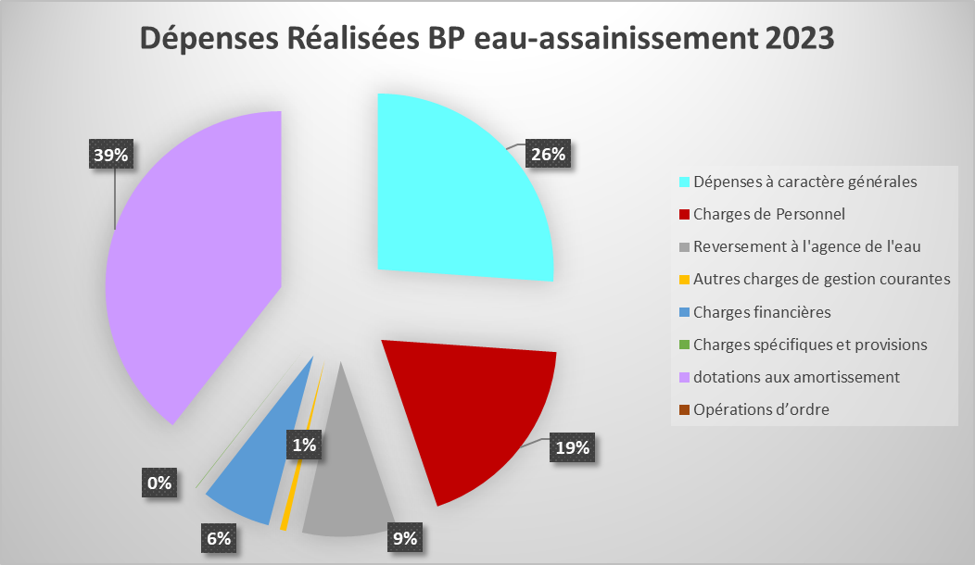

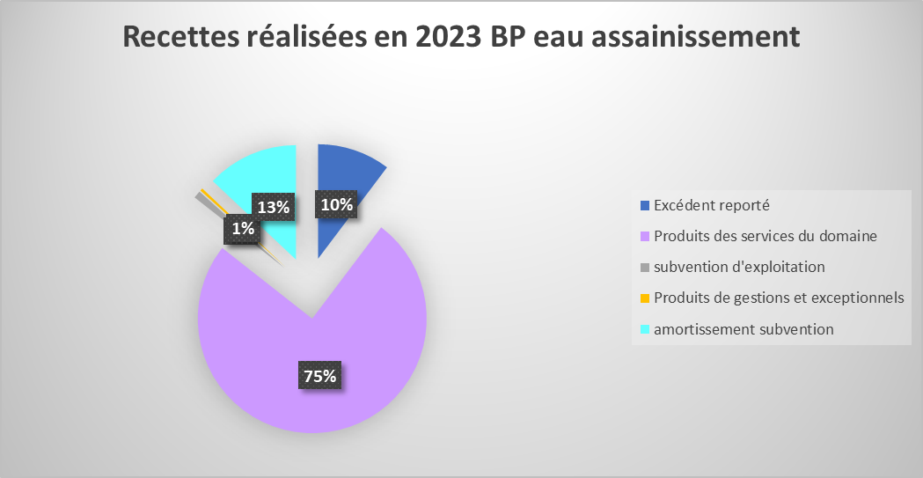

En 2023 la commune a commencé à réaliser l’installation de la télégestion sur le réseau d’eau potable et des études pour les prochains travaux envisagés. Le montant des dépenses d’investissement pour l’année s’élève à 109 941.18€. Concernant les recettes d’investissement la commune a encaissé la somme de 247 666.85€. Il s’agit essentiellement à de subventions et de la dotation aux amortissements.

Les résultats cumulés du budget de l’eau et l’assainissement (intégrant les reports d’excédent et les Restes à Réaliser en investissement) pour l’année 2022 sont les suivants :

* Fonctionnement : 54 972.79 €
* Investissement : 76 065.70€

1. **Budget Cimetière.**

Ce budget correspond aux caveaux réalisés et vendus par la commune. En 2023 la commune a réalisé des nouveaux caveaux au cimetière du village. Les résultats du budget sont les suivants :

|  |  |  |  |
| --- | --- | --- | --- |
| Section | Titre Emis en € | Mandat émis en € | Résultat de l’exercice |
| Fonctionnement | 55 201,80 | 51 993,88 | **3 207,92** |
| Investissement | 37 693,44 | 36 501,8 | **1 191,64** |
| **Total** | **92 895,24** | **88 495,68** | **4 399,** |

Compte tenu des résultats antérieurs reporté et des restes à réaliser le résultat de clôture est 13 036.94€

|  |  |  |  |  |  |
| --- | --- | --- | --- | --- | --- |
| Section | Résultat de l’exercice | Résultat antérieur reporté | Résultat cumulé | Résultat reste à réaliser | Résultat de clôture |
| Fonctionnement | **3 207,92** | 0 | 3 207,92 | 0 | 3 207.92 |
| Investissement | **1 191,64** | 8 637,38 | 9 829,02 | 0 | 9 829.02 |
| **Total** | **4 399,56** | **8 637,38** | **13 036.94** | **0** | **13 036.94** |

# III Les budgets prévisionnels 2024

1. **Le budget Général**
   1. **La fiscalité**

Cette année encore le conseil municipal a fait le choix de ne pas augmenter les taux d’impositions. Sur la commune la fiscalité pour 2023 est la suivante :

Taxe d’habitation 8.05%

Taxe foncière sur les propriétés bâties (TFPB) : 43.40 %

Taxe foncière sur les propriétés non bâties (TFNB) : 37.08 %

Le produit attendu pour l’année 2023 s’élèvent à 539 141.00€ au titre de la fiscalité directe locale. A cette somme s’ajoute 236 546 € d’allocation compensatrice liée à des abattement ou exonération décidé par l’Etat.

Lors du transfert de compétence à la communauté de communes du Sisteronais Buëch il a été convenu que la commune percevrait en compensation de la fiscalité d’entreprise transféré (attribution de compensation) la somme de 400 608€ pour la section de fonctionnement et de 27800 € en section d’investissement.

* 1. **Les subventions aux associations**

Le conseil municipal du 8 avril 2024 a décidé d’attribuer les subventions suivantes :

|  |  |
| --- | --- |
| **Bénéficiaires** | **Montant attribué** |
| ADMR Mison | 11 000,00 |
| ADMR Laragne Ribiers portage repas | 150,00 |
| Amis on fait la fête | 18 000,00 |
| ANCIENS COMBATTANTS | 200,00 |
| APE Mison | 1 000,00 |
| ATM | 250,00 |
| Atelier Théâtre Horloge Parlante | 500,00 |
| Auto rétro des alpes provençales | 4 000,00 |
| BIBLIO PEDAGOGIQUE F. RICHAUDEAU (SISTERON) | 100,00 |
| BOUCHON D’AMOUR | 500,00 |
| COS Mison | 1 600,00 |
| C.O.S POMPIERS SISTERON | 500,00 |
| Chanter comme à la maison | 500,00 |
| COOPERATIVE SCOLAIRE 21€/ELEVE | 2 200,00 |
| CROIX ROUGE | 200,00 |
| Espoir aidant 04 | 200,00 |
| FNACA SISTERON | 200,00 |
| Football club Mison | 1 500,00 |
| Le Chemin solidaire | 100,00 |
| LIGUE CONTRE LE CANCER | 500,00 |
| LIRE A MISON | 1 000,00 |
| LPO | 200,00 |
| Mison en Scène | 2 000,00 |
| MISON PARTAGE | 1 000,00 |
| MJC LARAGNE | 300,00 |
| Petite Boule Misonaise | 1 500,00 |
| PREVENTION ROUTIERE | 300,00 |
| RESTOS DU CŒUR | 1 000,00 |
| SECOURS CATHOLIQUE | 100,00 |
| SOUVENIR Français | 150,00 |
| PROVISION | 100,00 |
| Union des portes drapeaux | 150,00 |
| **Total** | **51 000,00** |

* 1. **Les budgets prévisionnels**

1-Le budget général

Le conseil municipal qui s’est réuni le 8 avril 2024 a validé le budget général qui s’équilibre en dépenses et en recettes :

* Section de fonctionnement : 1 874 832.66€
* Section d’investissement : 1 954 515.96€

**Détail de la section de fonctionnement :**

|  |  |  |  |  |
| --- | --- | --- | --- | --- |
| **Dépenses** | |  | **Recettes** | |
| **Désignation** | **Montant prévu** |  |  | **Montant prévu** |
| Dépenses à caractère générales | 398 486.68 |  | Excédent reporté | 187 053.17 |
| Charges de Personnel | 873 711.00 |  | Remboursement charges de personnel | 30 402.70 |
| Reversement à l’Etat et l’intercommunalité | 161 562.00 |  | Produits des services du domaine | 107 943.74 |
| Autres charges de gestion courantes | 239 604.98 |  | Impôts et taxes | 1 017 312.00 |
| Charges financières | 55 420.00 |  | Dotation | 439 921.05 |
| Charges spécifiques et provisions | 8 548.00 |  | Autres produits de gestions courantes | 90 700.00 |
| Opérations d’ordre | 137 500.00 |  | Produits financiers et spécifiques | 1 500.00 |
| **Total** | **1 874 832.66** |  | **Total** | **1 874 832.66** |

**Détail de la section d’investissement**

|  |  |  |  |
| --- | --- | --- | --- |
| **INVESTISSEMENT PAR OPERATION Prévu en 2024** | | | |
| **Nom opération** | **Total prévision Dépenses 2023** | **Total prévision Recettes 2023** |
|
| Déficit/ Excédent |  | 93 310.58 |
| Non individualisé | 31 599.05 | 269 176.00 |
| Opération financières | 150 500.00 | 379 286.38 |
| Opérations d'ordres patrimoniales | 102 000.00 | 102 000.00 |
| Opération 117- Acquisition foncière | 5 500.00 |  |
| Opération 118 acquisition de matériel et de mobilier | 30 780.00 |  |
| Opération 119-Aménagement Centre de Loisirs | 1 800.00 |  |
| Opération 125 réseaux de voirie | 45 000.00 |  |
|  |  |  |
| Opération 141- Château- | 18 000.00 |  |
| Opération 160-Ecole |  |  |
| Opération 163-Eglise st Baume | 72 500.00 | 100 613.00 |
| Opération 180-Travaux divers |  |  |
| Opération 184- Aménagement bâtiment PACROS | 50 000.00 |  |
| Opération 187 Lac Mison | 62 000.00 | 34 780.00 |
| Opération 188 logiciel | 8 000.00 |  |
| Opération 192 PLU | 46 000.00 |  |
| Opération 202 Bâtiments communaux | 10 000.00 |  |
| Opération 203- Rénovation thermique bâtiments communaux | 3 000.00 | 15 000.00 |
| Opération 211-panneaux de signalisation | 25 500.00 |  |
| Opération 220-Voie desserte zone AUB Contes Giratoire | 10 240.57 |  |
| Opération 222- rénovation énergétique mairie | 735 500.00 | 579 000.00 |
| Opération -223-FONT MICHELLE | 1 416.34 |  |
| Opération 224- les Eyssaras |  |  |
| Opération 225-accueil de jour itinérant la Silve | 425 000.00 | 348 900.00 |
|  |  |  |
| Opération 226- Pont des Hostes | 20 000.00 |  |
| Opération 227- Espace valléen liaison douces | 33 180.00 | 21 200.00 |
| Opération 228-Schéma Défense Extérieur Contre l’Incendie (DECI) | 30 000.00 | 11 250.00 |
| Opération 229- Caserne des Pompiers Sisteron | 27 000.00 |  |
| Opération 230- Vidéosurveillance | 10 000.00 |  |
| **Total investissement** | **1 954 515.96** | **1 954 515.96** |

**L’encours de la dette :**

Au 1er janvier 2024 l’encours de la dette de la commune inscrite au budget général était de : 1 029 966.47€.

Le montant de l’annuité (capital et intérêt) pour 2024 est estimé à : 170 125.57€

2-Le budget de l’eau et l’assainissement

**Détail de la section de fonctionnement :**

|  |  |  |  |  |
| --- | --- | --- | --- | --- |
| **Dépenses** | |  | **Recettes** | |
| Désignation | Montant prévu |  | Désignation | Montant prévu |
| Dépenses à caractère générales | 102 399.90 |  | Excédent reporté | 28 472.79 |
| Charges de Personnel | 50 000,00 |  | Produits des services du domaine | 232 500,00 |
| Reversement à l'agence de l'eau | 26 300,00 |  | Subvention d'exploitation | 0,00 |
| Autres charges de gestion courantes | 4 000,00 |  | Produits de gestion courantes | 150.00 |
| Charges financières | 20 250,00 |  | Reprise amortissement, de provision |  |
| Charges spécifiques et provisions | 1 182.85 |  | Amortissement subvention | 44 509.96 |
| Dotations aux amortissement | 99 000.00 |  |  |  |
| Dépenses imprévues | 2 500.00 |  |  |  |
| **Total** | **305 632.75** |  | **Total** | **305 632.75** |

**Détail de la section d’investissement**

|  |  |  |  |  |
| --- | --- | --- | --- | --- |
| **N° opération** | **Opérations** | **Dépenses** |  | **Recettes** |
| **Total prévu 2023** |  | **Total prévu 2023** |
|  | Déficit / Excédent |  |  | 107 594.70 |
| **0** | Emprunt+ cautionnement | 36 100.00 |  |  |
|  | Dépenses imprévues | 4 000.00 |  |  |
| **0** | Non individualisé |  |  | 26 500.00 |
| **40** | Reprise subvention d'investissement | 44 509.96 |  |  |
| **41** | Opération patrimoniale |  |  | 98 756.26 |
| **17** | Périmètre de protection des sources | 40 000.00 |  |  |
| **22** | Télégestion | 87 000.00 |  | 35 000.00 |
|  |
| **23** | Schéma directeur | 40 000.00 |  | 26 933.00 |
| **32** | AEP la Plaine | 10 000.00 |  |  |
|  |
| **36** | AEP Le Duc | 4 500.00 |  |  |
|  |
| Le petit niac = le duc tranche 3 | 80 000.00 |  | 75 377.00 |
| **38** | Essais pompage puit des Armands |  |  |  |
| **39** | Clapisse | 5 500.00 |  |  |
| **42** | Matériel technique | 4 019.62 |  |  |
| **43** | Travaux divers eau potable | 4 500.00 |  |  |
| **44** | Travaux divers assainissement | 3 000.00 |  |  |
|  | Servoules (régulartion opération pour compte de tiers) | 7 968.62 |  | 15 937.24 |
| **47** | Captage nouvelle source | 15 000.00 |  |  |
| **Total** | | **386 098.20** |  | **386 098.20** |

**L’encours de la dette du budget de l’eau et d’assainissement :**

Au 1er janvier 2024 l’encours de la dette au 1er janvier 2024 pour le budget de l’eau et de l’assainissement est de 561 496.12€.

Le montant de l’annuité (capital et intérêt) pour 2024 est estimé à : 50 556.21€

# IV-Quelques Ratios

Les ratios sont calculés à partir des résultats du compte financier 2023 (budget général). Les chiffres relatifs à la moyenne nationale et régionale sont issus des données des communes 2022 publié en janvier 2024 par la Direction Générale Des Collectivités Locales et correspondent à la strate des communes de plus de 500hab à moins de 2000 hab.

|  |  |  |  |
| --- | --- | --- | --- |
| **Ratios** | **Mison** | **Moyenne nationale** | **Moyenne régionale** |
| Ratio dépenses réelles de fonctionnement / population | 1 336€/hab | 685€/hab | 1 167€/hab |
| Charges de personnel/ dépenses réelles de fonctionnement | 48,63% | 44.8% | 47% |
| Charges financières (cpte 66) / dépenses réelles de fonctionnement | 2.27% | 1.9% | 1.7% |
| Recettes réelles de fonctionnement / population | 1551€/hab | 866€/hab | 1 443€/hab |
| Dépenses d’investissement (hors dette)/population | 342€/hab | 333€/hab | 553€/hab |
| Dépenses réelles d’investissement (y compris la dette)/ population | 932€/hab | 406€/hab | 659€/hab |
| Dotation globale de fonctionnement /Recettes réelles de fonctionnement | 25,11% | 24.3% | 14.8% |
| Fiscalité locale/population | 915€/hab | 490€/hab | 887€/hab |
| Encours de la dette (capital restant dû au 31/12/2022)/population | 897€/hab | 600€/hab | 1013€/hab |
| Encours de la dette/recettes réelles de fonctionnement | 57.84% | 69.4% | 70.2% |
| Annuité de la dette/ population**\*** (avec remboursement prêt relais) | 620€/hab | 85€/hab | 125€/hab |
| Annuité de la dette/population sans le remboursement du prêt relais | 140€/hab | 85€/hab | 125€/hab |

**\***Attention : La commune a remboursé en 2023un prêt relais de 552 000€. Ce prêt avait été réalisé pour faire l’avance des subventions et du FCTVA dans le cadre des travaux du rond-point.